实验一
- 实验目的与要求
熟悉及掌握在MATLAB中能够处理哪些格式的图像；熟练掌握在MATLAB中如何读取图像及图像的属性信息（大小、颜色、亮度（灰度）、宽度、高度等）；掌握如何在MATLAB中按照指定要求存储一副图像的方法；了解图像的算术运算在数字图像中的初步应用，并体会其处理的过程和处理前后图像的变化。
- 实验内容及步骤
- 图像的读取，显示和存储，以及提取图像的基本信息：使用imread()函数读取一副图像，假设其名为lena.bmp,存入一个矩阵（或数组）中；利用whos命令提取该读入图像lena.bmp的基本信息；利用imshow()函数显示图像lena.bmp；利用imwrite()函数存储该图像，命名为lena2.jpg；联合使用figure, subplot(), imshow()函数将lena2.bmp和lenaRGB.bmp显示出来，观察两幅图像的质量。
实验代码如下图所示。
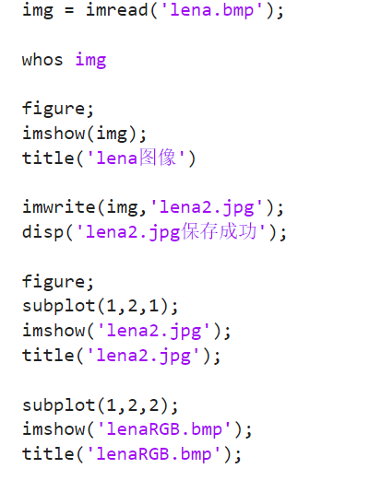
实验结果及分析：首先使用imread()函数读取图像”lena.bmp”，将其存在变量img中；接着使用whos输出图像的基本信息：变量名为wzy，图像形状大小为512×512,占262144个字节，存储方式为每个像素8位无符号整数；接下来调用fugure创建一个新窗口，调用imshow()函数显示图像；调用imwrite()函数存储图像img，命名为”lena2.jpg”；最后使用figure创建新窗口，使用subplot将此figure划分为两块，”lena2.jpg”在左边窗口显示，”lenaRGB.bmp”在右边窗口显示，观察其质量差异。
运行结果如下图所示：
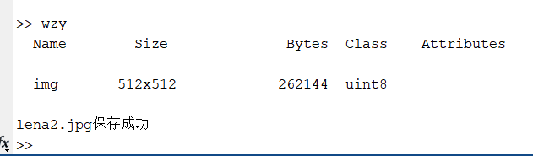
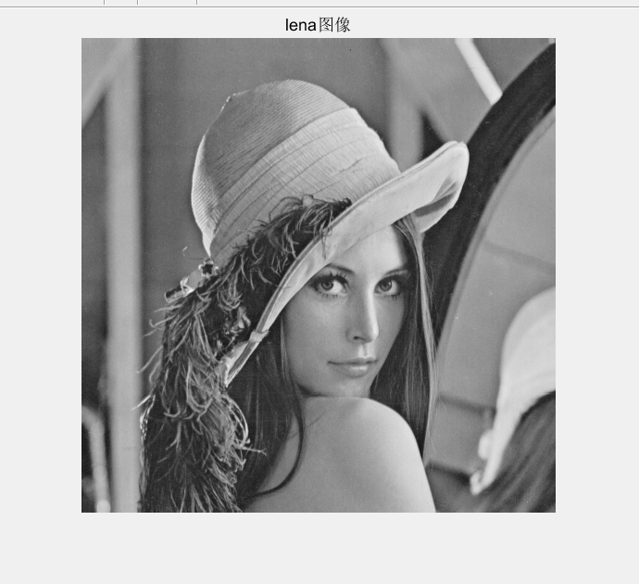
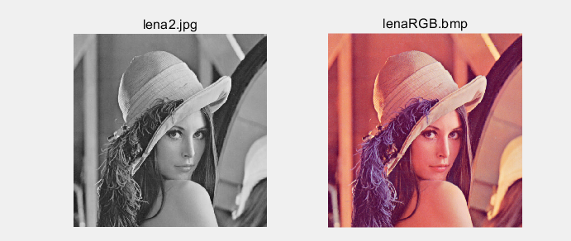
- 图像间的代数运算：使用imread()函数读入图像：lenaRGB.bmp和pout.jpg；进行图像的加法运算（自己写代码）；调用imadd函数进行两幅图像的相加；比较第二步和第三步的结果。
代码如下：
img_lenaRGB = imread('lenaRGB.bmp');
img_pout = imread('pout.jpg');
whos img_lenaRGB
whos img_pout
img_pout = imresize(img_pout,[size(img_lenaRGB,1),size(img_lenaRGB,2)]);
% ---- 手动运算：先转到 0~1，逐元素运算，再裁剪到 0~1 ----
A = im2double(img_lenaRGB);
B = im2double(img_pout);
add_1 = A + B;
subtract_1 = A - B;
multiply_1 = A .* B;
divide_1 = A ./ (B + eps);
% 裁剪到 [0,1]
add_1 = min(max(add_1,0),1);
subtract_1 = min(max(subtract_1,0),1);
divide_1 = min(max(divide_1,0),1);
% multiply_1 本身已在 [0,1]
% 公式计算
add_2 = imadd(img_lenaRGB,img_pout);
subtract_2 = imsubtract(img_lenaRGB,img_pout);
multiply_2 = immultiply(img_lenaRGB,img_pout);
divide_2 = imdivide(img_lenaRGB,img_pout);
figure;
subplot(1,2,1);
imshow(add_1);
title('add_1');
subplot(1,2,2);
imshow(add_2);
title('add_2');
figure;
subplot(1,2,1);
imshow(subtract_1);
title('subtract_1');
subplot(1,2,2);
imshow(subtract_2);
title('subtract_2');
figure;
subplot(1,2,1);
imshow(multiply_1);
title('multiply_1');
subplot(1,2,2);
imshow(multiply_2);
title('multiply_2');
figure;
subplot(1,2,1);
imshow(divide_1);
title('divide_1');
subplot(1,2,2);
imshow(divide_2);
title('divide_2');
实验结果及分析：先读入两个图像，检查两个图像的形状，发现不一致，将’pout.jpg’缩放至’lenaRGB.bmp’大小，再通过调用函数和自己手写实现图像的加、减、乘、除操作。在手写运算过程中，先将图像转换成double类型，再缩放至0-1之间，防止运算完成后越界，再对运算完成后的图像进行裁剪操作。实验结果如下图所示。下标为1的为手动计算以及缩放后的结果图，下标为2的为调用函数的结果图。其中乘法操作容易点乘完成后超过255大小，但最后会被截断至255，因此显示白色。除法操作点除完成后容易接近于1，被截断至0或1，因此显示近乎全部为黑色。
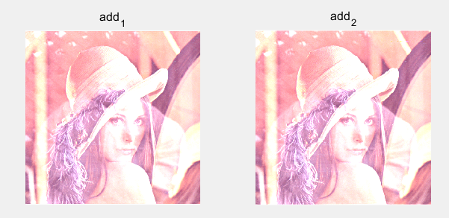

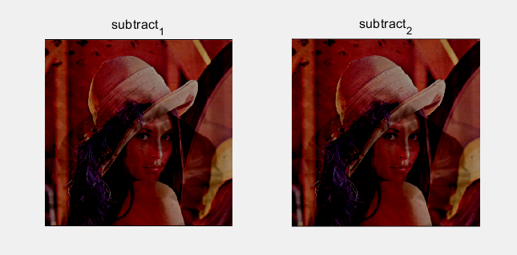
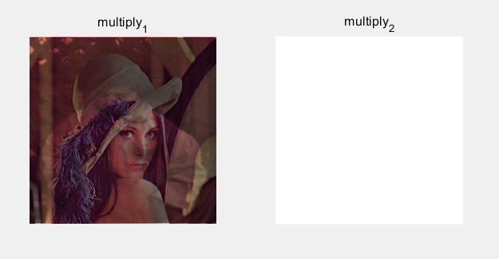
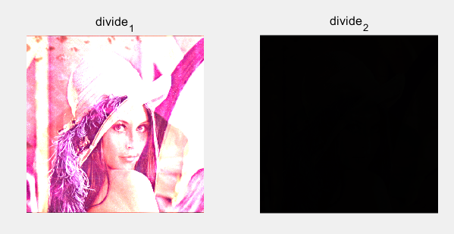
- 图像的线性运算
使用imread()函数读入图像：cameraman.bmp；进行图像的缩放运算（ f1=g∗3）以及线性运算（f2=g+200）；联合使用figure, subplot(), imshow()函数显示结果。
实验代码：
img = imread('cameraman.bmp');

whos img

A = immultiply(img,5);

figure;
subplot(1,3,1);
imshow(img);
title('原始图像');
subplot(1,3,2);
imshow(A);
title('multiply_未经过缩放图像');
subplot(1,3,3);
imshow(img,[]);
title('multiply_缩放图像');

B = imadd(img,200);

figure;
subplot(1,3,1);
imshow(img);
title('原始图像');
subplot(1,3,2);
imshow(B);
title('add_未经过缩放图像');
subplot(1,3,3);
imshow(img,[]);
title('add_缩放图像');
实验结果及分析：主要测试imshow(I) 与imshow(I,[])的区别。imshow（I，[ ]）的意思相当于imshow（I，[min(I(:)) max(I(:))]）I中数值最大值与最小值分别为255和0。可以看到未经过缩放的图片会出现大量白色，而缩放后的图片与原图类似。实验结果如下图所示。
